DIA 01 DE SETEMBRO DE 2020 - 3ª SÉRIE EM - TURMA A

►1ª AULA: 13h -13:55’ - MATEMÁTICA 2 – PROFESSOR FRANCISCO PONTES
FRENTE V – AULA 17 – TRIGONOMETRIA XVII

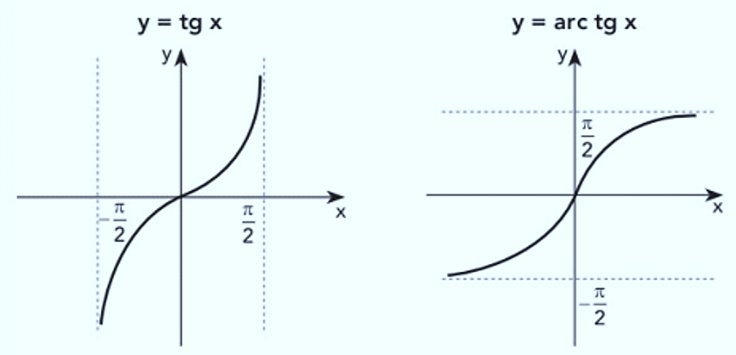
#Funções inversas
#Gráfico das funções
#Acompanhar a correção das atividades
#Teoria da apostila SAS – p. 88 a 90

ETAPA 1 – ACESSO ao Google Meet, https://bit.ly/acessomeet.
@Videoaula complementar: https://bit.ly/a17trigonometriaXVII

Observação: Caso você não consiga acessar a aula pelo GoogleMeet, comunique-se com a coordenação. DEPOIS,
- ASSISTA à videoaula complementar: https://bit.ly/a17trigonometriaXVII
- LEIA a teoria da apostila SAS – p. 88 a 90
- FIQUE ATENTO às mensagens que seu professor enviará para o grupo de WhatsApp
- REALIZE a etapa 2

ETAPA 2 – ATIVIDADE DE SALA
Resolva as questões: 01, 02 e 03 (atividades para sala), p. 89

*Envie foto das atividades resolvidas para LUIS COORDENADOR. Escreva a matéria, seu nome e seu número em cada página.

►2ª AULA: 13:55’-14:50’ - ESPANHOL – PROFESSORA JADNA HOLANDA
AULA 20 - VERBOS COMPUESTOS

PASSOS DAS ATIVIDADES:

Passo 01 – Envie foto da atividade: questões PROPOSTAS cap. 19

Passo 02 – Assistir à aula do Cap. 20 (parte 1) Verbos Compuestos pelo link do Google Meet

Passo 03 – Acompanhar pelas página 12.

Passo 04 – Resolver as questões 1, 2 e 3 de gramática.
*Envie foto das atividades resolvidas para LUIS COORDENADOR. Escreva a matéria, seu nome e seu número em cada página.

Atividade de casa: estudar capítulo 20.

►3ª AULA: 14:50’-15:45’ - INT. TEXTUAL 2 – PROFESSORA ALINE LANDIM
AULA 18 – CINEMA- CONCLUSÃO / AULA 19 – O TEXTO NARRATIVO

Acesse o link para a aula online e realize, junto com sua professora, os passos seguintes.
Caso você não consiga acessar a aula pelo GoogleMeet, comunique-se com a coordenação.

Passo 01 - Resolução dos exercícios do Capítulo 18- página 159 e 160
*Envie foto das atividades resolvidas para LUIS COORDENADOR. Escreva a matéria, seu nome e seu número em cada página.

Passo 02- Participe da aula sobre Texto narrativo – cap. 19
Caso você não consiga acessar a aula, assista à videoaula no link abaixo.
https://youtu.be/6_RO6dHhhG0

Passo 03- Resolva as atividades para sala do capítulo 19- Página: 165 e 166

►INTERVALO: 15:45’-16:10’

►4ª AULA: 16:10’-17:05’ – QUÍMICA 1 – PROFESSOR RENATO DUARTE
FRENTE 3 - CAPÍTULO 15 – RADIOATIVIDADE

Passo 1 – Acessar o link do Google Meet para a aula online. Link disponibilizado no momento da aula.
Caso você não consiga acessar a aula pelo GoogleMeet, comunique-se com a coordenação. Assista à videoaula no link abaixo.
https://youtu.be/XNokdrD_C1U

Passo 3 – É muito importante que você faça muitos exercícios do conteúdo aprendido para treinar seus conhecimentos. Desse modo, faça as atividades para sala da página 67 e 68.
*Envie foto das atividades resolvidas para LUIS COORDENADOR. Escreva a matéria, seu nome e seu número em cada página.

Passo 4 – Ao final da aula, enviarei a correção com a resolução das atividades de sala.

Tarefa de casa: Atividades propostas – páginas 68 e 69 – Questões pares.

►5ª AULA: 17:05’-18:00’ – REDAÇÃO – PROFESSOR FLADIMIR CASTRO
AULA 21 - Análise de temas ENEM – Diversidade
Passo 01 – Acessar aula pelo link que será enviado no início da aula.
Passo 02 – Acompanhar a aula pelo Meet.
Caso você não consiga acessar a aula pelo GoogleMeet, comunique-se com a coordenação. Assista às videoaulas nos links abaixo.

Links: https://www.youtube.com/watch?v=8XK3WxOlXUk.
https://www.youtube.com/watch?v=Qau1UA4xBFg.
https://www.youtube.com/watch?v=HpdPc60mkFA.
Passo 03 – Atividade para sala, página 52 e 53, questões 1 e 2.
*Envie foto das atividades resolvidas para LUIS COORDENADOR. Escreva a matéria, seu nome e seu número em cada página.

Passo 04 – Correção da atividade de sala.
Caso você não consiga acessar a aula, confira sua atividade pelo gabarito que o professor enviará para o grupo.

Atividade de casa – Realizar uma das propostas das páginas 53 a 55.

► 6ª AULA: 18:00’-18:55 – BIOLOGIA 2 – PROFESSOR DONISETHI LÉLIS
FRENTE 1 - AULA 18 – FOTOSSÍNTESE – CLOROPLASTOS E AÇÃO DA CLOROFILA
Passo 1- Acessar o link do meet a ser enviado pelo professor Donisethi no início da aula– 5 minutos .
Passo 2- Acompanhar pelo meet a aula do Prof.Donisethi.
Caso você não consiga acessar a aula pelo GoogleMeet, comunique-se com a coordenação. Assista à videoaula no link abaixo.

https://youtu.be/YZKokZxoSII
Passo 3- Resolva questões: Atividades para Sala - 1,2,3 e 4 das páginas 05 e 06.
*Envie foto das atividades resolvidas para LUIS COORDENADOR. Escreva a matéria, seu nome e seu número em cada página.

Tarefa de casa: Atividades propostas de 1 a 10 das páginas 06,07 E08.
Obs: as dúvidas serão retiradas na aula seguinte a pedidos!

